
信师大2025-2026学年第二学期专业实训
需求分析报告
班级： | 数据科学与大数据技术班
组别： | 4组
项目名称： | 智能手表睡眠监测与分析大屏系统
撰写人： | 李定晨
组员： | 王宛强、白天航、赵国旭、杜心浩
版本： | V1.0
2026年7月

目录
1. 引言 1
1.1 编写目的 1
1.2 项目背景 1
1.2.1 问题现状 1
1.2.2 解决方案 2
1.3 术语与缩写 2
2. 需求调研 2
2.1 调研方法 3
2.2 调研结果 3
2.2.1 用户画像 3
2.2.2 流程分析 3
3. 系统目标 4
3.1 总体目标 4
3.2 具体目标 4
3.2.1 业务目标 4
3.2.2 技术目标 4
4. 功能需求 5
4.1 数据管理模块 5
4.1.1 数据导入与分层 5
4.1.2 数据质量要求 6
4.2 Spark SQL 多维分析模块 6
4.2.1 总体睡眠大盘分析 6
4.2.2 睡眠结构分析 7
4.2.3 生活与环境关联分析 7
4.3 Spark MLlib 机器学习建模模块 8
4.3.1 KMeans 睡眠画像聚类 8
4.3.2 Random Forest 睡眠质量预测 9
4.5 可视化模块 9
5. 非功能需求 11
5.1 性能需求 11
5.2 可靠性需求 11
5.3 安全需求 12
5.4 可维护性与兼容性需求 12
6. 核心业务流程 12
6.1 离线批处理与数仓建模流程 13
6.2 在线极速打分评估流程 14
6.3 数据删改与高一致性双写流程 15
7. 数据需求 17
7.1 数据实体 17
7.2 概念模型关系 (E-R) 18
7.3 核心数据结构与索引映射 18
8. 界面需求 19
8.1 设计原则 19
8.2 页面清单与功能规划 19
9. 验收标准 22
9.1 功能验收 22
9.2 性能与代码验收 22
10. 附录 22
10.1 技术栈及版本规约 22
10.2 演示测试账号说明 23

1. 引言

1.1 编写目的
本需求分析报告旨在详细界定"睡眠健康大数据分析与可视化平台"的功能性与非功能性需求。通过明确系统建设的业务痛点、系统边界、典型用户角色、核心数据实体及业务流向，为后续的大数据数仓分层建设、机器学习模型设计、后端API开发及前端大屏的交互渲染提供坚实的基础和设计依据。

1.2 项目背景

1.2.1 问题现状
近年来，睡眠健康问题已成为公共卫生领域的焦点。随着智能手环、智能手表等可穿戴设备的普及，海量的睡眠生理与行为监测数据被产生。然而，当前的健康监测面临以下痛点：
- 海量数据难以发挥价值：原始的睡眠时长、睡眠心率、血氧及睡前行为数据呈现非结构化或高度分散态，缺乏分布式湖仓一体的清洗与多维深度建模。
- 关联因素难以直观量化：温度、噪音等环境因素，以及咖啡因、酒精和睡前屏幕时长等行为因素对睡眠质量的影响错综复杂，常规的单表统计无法呈现科学的皮尔逊相关性及精准画像聚类。
- 缺乏实时交互诊断：用户无法直观预测改变行为（如减少睡前屏幕时间、调整卧室温度）后可能获得的睡眠得分改善，系统缺乏纯内存的低延迟预测引擎。
- 数据修改与报表刷新脱节：数据管理页面进行数据删改后，传统大数据大屏需要等到夜间批处理重算才能体现，无法做到前后台秒级响应的一致性交互。

1.2.2 解决方案
构建一个集离线批处理数仓 (Hive + Spark)、在线实时服务 (MySQL + ES) 与 智能评估引擎 (PMML + JPMML) 于一体的Lambda大数据分析与可视化平台。通过Spring Boot协同双写机制和动态SQL聚合，打通前台数据极速检索删改与大屏总体概览指标的秒级联动，帮助用户及健康管理人员科学直观地评估、预测并管理睡眠健康。

1.3 术语与缩写
术语 | 解释
Lambda架构 | 一种将离线批处理层与在线快速Serving服务层相结合的大数据经典架构模式
ETL | Extract-Transform-Load，数据抽取、转换与加载过程
PMML | Predictive Model Markup Language，用于导出与加载跨平台机器学习模型的可标记语言
JPMML | Java API评估PMML模型的微秒级在线打分预测引擎
ES | Elasticsearch，基于分布式Lucene的文档存储与高维全文搜索引擎
Pearson Correlation | 皮尔逊相关系数，用于度量两个连续变量之间线性相关程度的统计指标

2. 需求调研

2.1 调研方法
实训项目组通过对智能穿戴设备数据源（20,000条左右的用户睡眠特征日志）进行探索性数据分析 (EDA)，并结合对健康管理中心医生、普通关注睡眠质量的亚健康人群的访谈，进行了需求归纳。

2.2 调研结果

2.2.1 用户画像
用户角色 | 特征 | 核心需求 | 痛点
普通用户（健康自查者） | 关注自身的睡眠健康，对数字技术较熟悉 | 直观查看个人及宏观睡眠趋势，输入参数进行智能睡眠得分预测，快速检索并修改异常日志 | 缺乏专业医学背景，希望通过图形化的特征权重和3D画像聚类看懂自己的健康状态
健康管理中心管理员（专业医师） | 具备医学和统计背景，管理多个患者的睡眠记录 | 通过高维检索快速筛选特定年龄、高呼吸暂停风险或失眠标记的患者，进行批量导出与管理；实时修改数据，以便大屏数据立即体现 | 传统报表延迟高，查询海量日志速度缓慢

2.2.2 流程分析
- 传统模式流程：用户上传手表日志 → 数据写入传统关系型数据库 → 涉及海量数据多表Join关联查询时接口面临数秒的卡顿 → 机器学习模型预测需提交独立的Python计算队列 → 页面响应缓慢。
- 平台预期流向：离线重度批处理与模型导出均在夜间完成并同步至Serving层（MySQL/ES）；在线查询时，大屏报表查MySQL，高维搜索查ES，评分预测查JPMML内存，双写时秒级落两端以实现瞬时大屏更新。

3. 系统目标

3.1 总体目标
构建一个具备高并发、高响应性、智能回归预测与3D画像聚类功能的大数据睡眠健康分析展示平台。通过秒级双写落盘与动态重算机制，解决数据管理修改与数据可视化大屏展现最终一致性的业务难题。

3.2 具体目标

3.2.1 业务目标
- 提供包含KPI指标、年度/月度趋势、大区地域分布和设备市场份额的总体睡眠概览大屏。
- 提供直观的生活与环境关联分析，可计算皮尔逊相关矩阵并渲染出交互式热力图。
- 部署在线智能睡眠评分预测模拟器，响应延迟<100ms，评分区间限制在[0,100]合理分值。
- 提供人群聚类分析，通过3D散点图绘制PCA降维后的患者归类空间分布。
- 实现高维条件组合检索，且数据管理页面的CRUD删改必须在秒级反映在总体概览大屏上。

3.2.2 技术目标
- 数仓存储效率：Hive明细层使用ORC文件存储，压缩率达60%以上。
- 查询低延迟：ES全文检索平均响应时间<500ms；MySQL动态SQL聚合响应时间<2s。
- 预测高并发：JPMML在线评估引擎支持单一实例100QPS，预测性能不受后台数据库压力影响。

4. 功能需求
本平台按功能划分为以下五大模块：数据管理模块、Spark SQL 多维分析模块、Spark MLlib 机器学习建模模块、实时检索与双写服务模块、可视化模块。各模块之间通过 Hive 分层表和 MySQL 结果库实现数据解耦，并结合 Elasticsearch 实现秒级极速检索与大屏动态聚合秒级更新。

4.1 数据管理模块

4.1.1 数据导入与分层
原始数据以 CSV 格式上传至 HDFS 后，经过以下流程完成数据入仓与同步：
第一步：ODS 层建表。 在 Hive 中创建贴源层（ODS）外部表 ods_sleep_raw，直接物理映射 HDFS 上的原始 CSV 文件，保留数据原样。
第二步：DWD 层清洗。 从 ODS 表读取数据，依次执行物理去重（按 user_id + date_recorded）、缺失值合理填充、数据类型强制转换、生理异常值及脏数据行过滤，并进行衍生计算（如基于年龄计算 age_bucket），落入 DWD 明细宽表 dwd_sleep_detail。
第三步：DWS 层聚合。 从 DWD 提取清洗后的明细数据，以年度、月度、地域、设备、年龄段等维度计算平均值与求和汇总指标，输出 DWS 轻度聚合表（如 dws_yearly_trend 等）。
第四步：Serving 库同步。 编写同步脚本将 DWS 与 ADS 的静态小结果表覆盖写入 MySQL，同时将 DWD 层的明细宽表同步写入 MySQL 明细缓存表并全量同步建立 Elasticsearch 的 sleep_records 检索索引。

4.1.2 数据质量要求
去重规则：按 user_id + date_recorded 组合字段进行物理去重，保留最新采集周期的睡眠特征。
空值处理：数值型指标（如 caffeine_mg, alcohol_units）空值默认填充 0.0；描述型字段（如 device_model, region）填充 "unknown"。
类型转换：
睡眠时长（分钟数）、醒来次数、打鼾次数、步数等转为 INT。
平均血氧、平均心率、心率变异性（HRV）等精细生理特征转为 DOUBLE。
date_recorded 统一转换为标准 DATE 格式。
异常过滤：过滤睡眠时长 sleep_duration_minutes <= 0 或心率均值 heart_rate_mean_bpm <= 0 等传感器测量失效的异常行。

4.2 Spark SQL 多维分析模块

4.2.1 总体睡眠大盘分析
功能编号 | 功能名称 | 详细描述
F-SA-01 | 年度趋势分析 | 按年度（year_recorded）聚合统计大盘睡眠得分、睡眠效率、失眠比例及高危呼吸暂停人数的均值或总和
F-SA-02 | 月度趋势波动 | 按年度+月份交叉分组，计算平均得分与效率，识别睡眠质量的季节性与月度周期波动
F-SA-03 | 地域睡眠分布 | 按地区（region）进行分组，计算各地区的用户总数、平均睡眠时长与平均睡眠得分，用于地缘分析
F-SA-04 | 设备市场份额 | 统计各种可穿戴设备型号（device_model）的监测记录频次及在大盘中的占比

4.2.2 睡眠结构分析
功能编号 | 功能名称 | 详细描述
F-SA-05 | 年龄段睡眠阶段拆解 | 按年龄段分组，计算深睡、浅睡、REM和清醒时间占比
F-SA-06 | 睡眠阶段均值排序 | 计算各年龄段内深睡占比的统计学排序，观察年龄增长对深睡比例的影响

4.2.3 生活与环境关联分析
功能编号 | 功能名称 | 详细描述
F-SA-07 | 连续特征相关性计算 | 计算咖啡因、酒精、屏幕时长、压力等 10 个核心特征之间的 Pearson 相关系数，输出相关性长表
F-SA-08 | 卧室温度与效率分桶 | 将卧室环境温度进行温度区间分桶，计算各温度区间下的睡眠效率与记录数
F-SA-09 | 睡前运动潜伏期分析 | 按有无睡前运动划分子群，对比分析其平均入睡潜伏期
F-SA-10 | 打鼾-低氧明细采样 | 抽样抽取相关事件数据，保证打鼾与最低血氧的明细气泡展示不超时

4.3 Spark MLlib 机器学习建模模块

4.3.1 KMeans 睡眠画像聚类
功能编号 | 功能名称 | 详细描述
F-ML-01 | 聚类特征向量构建 | 从 DWD 明细提取睡眠效率、心率、血氧、失眠标记等高维特征并进行标准化（StandardScaler）缩放
F-ML-02 | K 值肘部法则选择 | 在 K=2~10 范围内遍历运行 KMeans，计算畸变程度（SSE）拐点，确定最优的人群分类数（K=3）
F-ML-03 | 聚类模型训练 | 运行 Spark MLlib KMeans 分布式聚类算法，将大盘用户分配到不同的健康画像群体中
F-ML-04 | PCA 降维处理 | 利用主成分分析（PCA）将多维聚类特征投影到 3 个主成分坐标上，生成用于三维散点图展示的坐标数据
F-ML-05 | 画像质心均值解读 | 反归一化并计算每个聚类中心的均值特征，供医疗专家根据数值特征人工更新“画像标签”

4.3.2 Random Forest 睡眠质量预测
功能编号 | 功能名称 | 详细描述
F-ML-06 | 回归特征工程构建 | 选择步数、咖啡因、睡前屏幕、压力值、温湿度、噪音等 12 个核心参数作为训练特征，组装成特征向量
F-ML-07 | 随机森林回归训练 | 使用 Spark MLlib 训练 RandomForestRegressor 回归模型，设定决策树棵数为 100 棵，最大深度为 8
F-ML-08 | 回归模型精度评估 | 分割 80% 训练集与 20% 测试集，计算均方根误差（RMSE）和确定系数（R²）指标
F-ML-09 | 特征重要性输出 | 计算并输出各特征对睡眠质量预测的影响权重贡献百分比（按重要性降序）
F-ML-10 | PMML 在线模型导出 | 使用 jpmml-sparkml 插件将 Spark PipelineModel 序列化编译导出为标准的 .pmml 回归模型文件

4.4 实时检索与双写服务模块
功能编号 | 功能名称 | 详细描述
F-OE-01 | 检索明细增删改 | 提供对具体用户单日睡眠监测记录的新增、删除、更新操作界面与服务层接口
F-OE-02 | 索引同步双写 | 当执行 CRUD 变更时，同步更新 Elasticsearch 的检索索引以及 MySQL 中的 dwd_sleep_detail 缓存表
F-OE-03 | 多条件全文搜索 | 基于 Elasticsearch 分布式检索引擎，实现用户ID、性别、年龄区间及服药情况任意组合的毫秒级检索
F-OE-04 | 大屏动态即时聚合 | 将宏观大屏接口重构为直接基于 MySQL dwd_sleep_detail 缓存表查询的 SQL 动态聚合，响应 CRUD 联动更新
F-OE-05 | 高危事件日志告警 | 定时过滤抓取“最低血氧 SpO2 <= 85%”或“呼吸暂停风险大于特定阈值”的高危记录，提供增量报警滚动日志流

4.5 可视化模块
功能编号 | 功能名称 | 详细描述
F-VI-01 | 睡眠健康大盘 KPI 看板 | 以 KPI 卡片动态展示当前用户的平均睡眠得分、平均睡眠时长、失眠比例、高危呼吸暂停人数及总记录数
F-VI-02 | 睡眠阶段年龄段占比图 | 百分比堆叠柱状图，展示不同年龄组的深睡、浅睡、REM 和清醒的占比情况
F-VI-03 | 生理与生活因素相关热图 | 采用二维网格矩阵热力图，以冷暖色调呈现 10 个核心生理环境指标之间的 Pearson 相关系数
F-VI-04 | 温度效率区间折线图 | 展现环境温度分桶后的平均睡眠效率曲线，直观标识最适宜睡眠的卧室温度段
F-VI-05 | 打鼾-低氧多维关联气泡图 | 用气泡图展示用户“打鼾事件数”（X 轴）与“最低血氧值”（Y 轴），气泡大小/颜色映射呼吸暂停指数
F-VI-06 | 三维画像聚类降维散点图 | 引入 ECharts-GL 渲染 3D 聚类图，支持对不同健康簇（主成分降维坐标 PCA1-PCA3）进行空间三维交互
F-VI-07 | 交互式睡眠得分预测器 | 提供生活环境指标滑块面板，秒级加载 PMML 模型完成在线回归预测，并同步展示指标重要度条形图
F-VI-08 | 全文检索与实时报警看板 | 提供支持复合查询的检索明细列表、增删改表单，以及循环滚动播放的严重低血氧高危报警红字日志流

5. 非功能需求

5.1 性能需求
需求编号 | 需求描述
NFR-P-01 | 在正常网络下，大屏1的动态SQL重算接口响应时间≤2秒
NFR-P-02 | Elasticsearch多条件全文检索的分页查询耗时≤500毫秒
NFR-P-03 | JPMML在线评估得分接口在100线程并发时响应时间≤100毫秒
NFR-P-04 | 数据删改CRUD操作的双写机制需在1秒内完成ES和MySQL两个数据源的写入与刷盘

5.2 可靠性需求
需求编号 | 需求描述
NFR-R-01 | 机器学习离线PMML导出如果异常中断，后台必须具备规则退化的降级兜底算法，保持系统的持续可用
NFR-R-02 | 大写双写落盘事务机制中，若某端发生致命错误（如网络断开），应当在系统日志记录详细的Error轨迹

5.3 安全需求
需求编号 | 需求描述
NFR-S-01 | 检索和CRUD控制器层必须拒绝恶意的Lucene / SQL注入参数输入
NFR-S-02 | 前后台双写事务中，数据的删改需要通过{user_id}_{date_recorded}形成严格的联合主键去重，避免出现相同主键日志重复插入造成数仓失真

5.4 可维护性与兼容性需求
需求编号 | 类别 | 需求描述
NFR-M-01 | 可维护性 | 离线PySpark脚本目录需要清晰规范，01到08脚本按顺序执行，支持单独重算
NFR-C-01 | 兼容性 | 大屏前端在现代主流浏览器（Chrome 100+、Edge 100+、Safari 15+）上在1920×1080的标准大屏分辨率下应保持完好的自适应卡片卡位，不得发生图表错位

6. 核心业务流程

6.1 离线批处理与数仓建模流程
离线批处理流程是整个大数据平台的数据基石，负责将原始CSV数据经过多层ETL处理，最终形成可供在线查询的数仓分层和机器学习模型。整个流程由8个PySpark脚本按顺序执行，支持单独重算和故障恢复。
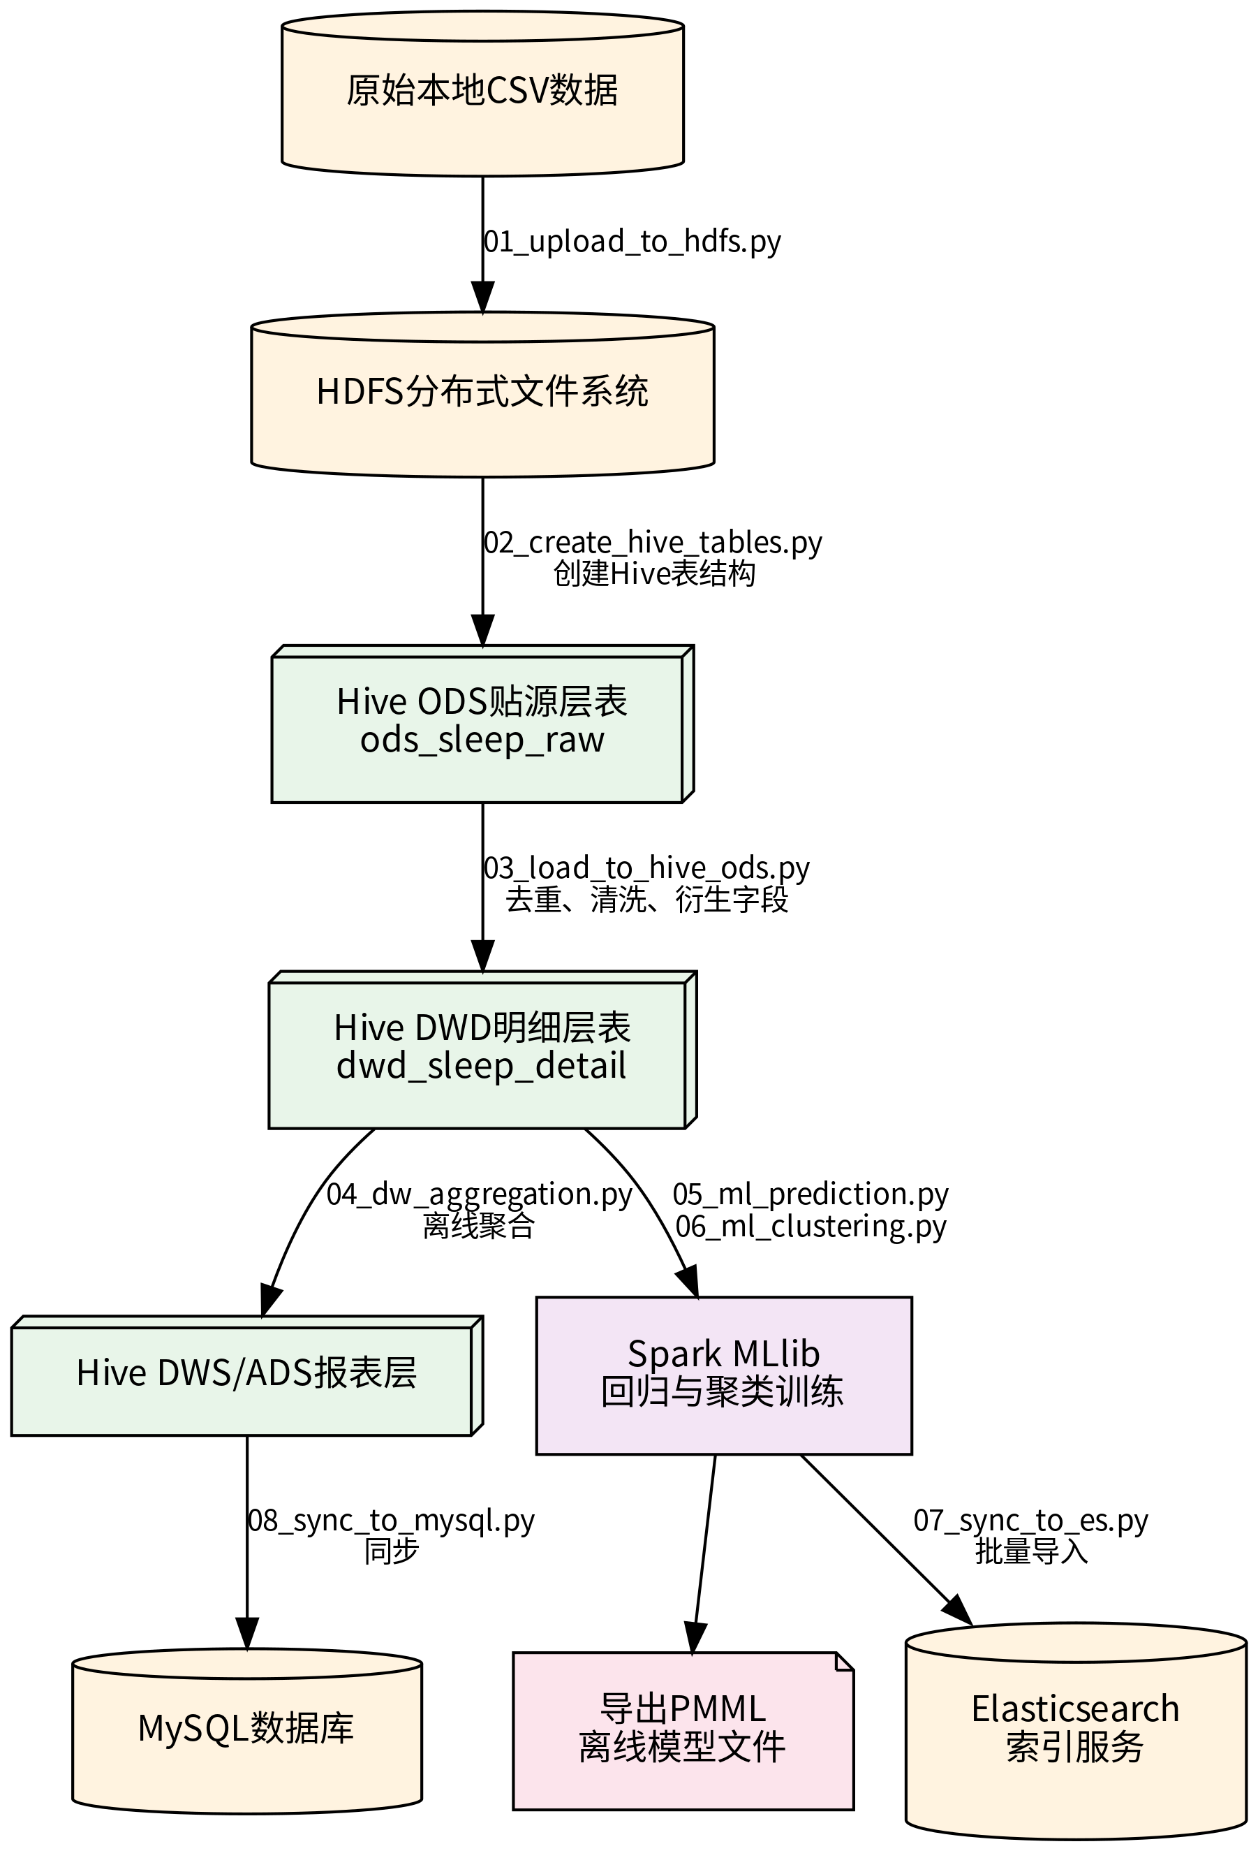
图6-1 离线批处理与数仓建模流程图
流程说明：
1. 原始本地CSV数据通过01_upload_to_hdfs.py脚本上传至HDFS分布式文件系统
2. 使用02_create_hive_tables.py创建Hive ODS贴源层表结构
3. 通过03_load_to_hive_ods.py进行数据去重、清洗，并计算BMI与年龄段等衍生字段，生成DWD明细层
4. 分支一：通过04_dw_aggregation.py进行离线聚合，生成DWS/ADS报表层，最终同步至MySQL
5. 分支二：通过05_ml_prediction.py和06_ml_clustering.py进行机器学习训练，导出PMML模型文件
6. 模型训练结果通过07_sync_to_es.py批量导入Elasticsearch索引服务
7. 报表层数据通过08_sync_to_mysql.py同步至MySQL数据库，供在线大屏查询使用

6.2 在线极速打分评估流程
在线极速打分评估流程是平台的核心智能功能之一，利用JPMML引擎实现毫秒级的睡眠质量预测。用户通过前端页面调整各项生理和生活参数，系统实时返回预测的睡眠得分。
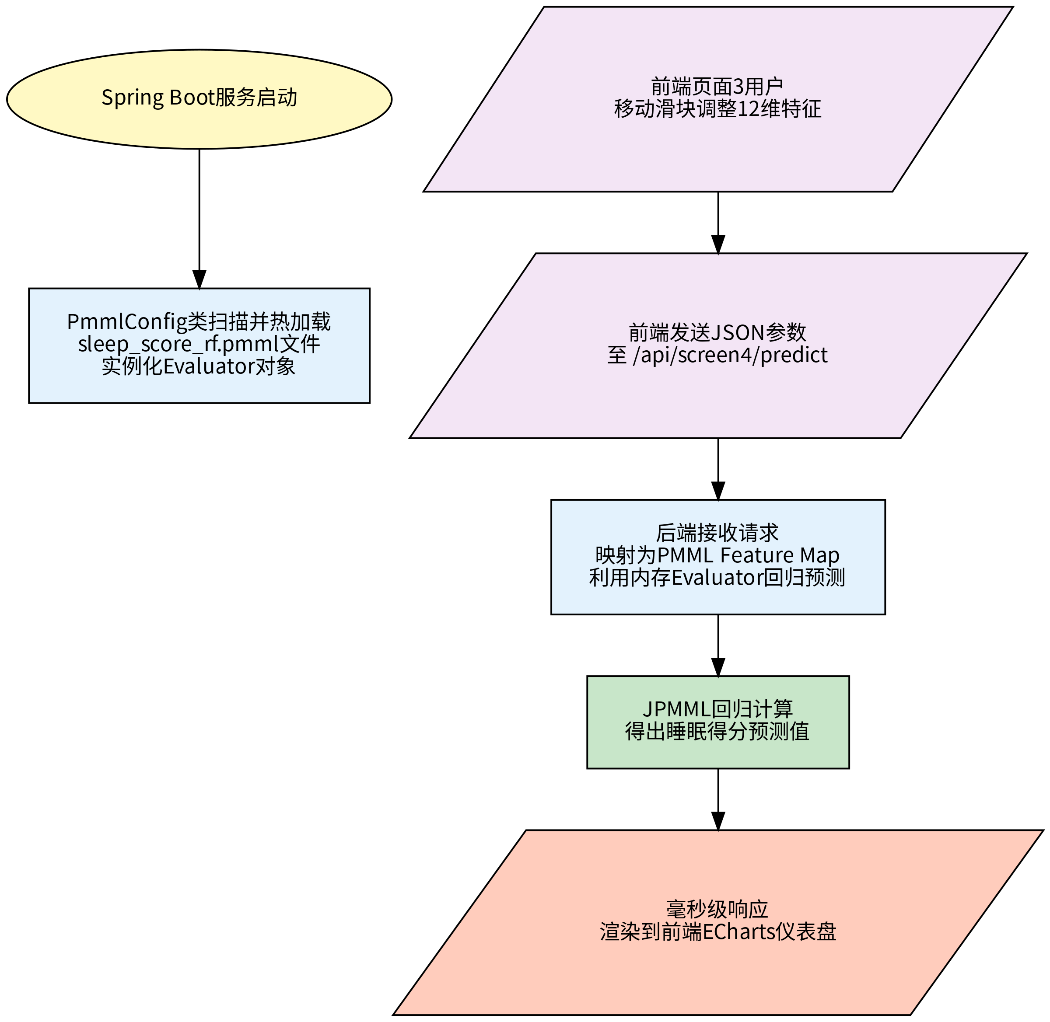
图6-2 在线极速打分评估流程图
流程说明：
1. Spring Boot服务启动时，PmmlConfig类扫描并热加载sleep_score_rf.pmml文件，实例化Evaluator对象到内存中
2. 用户在前端页面3通过滑块调整年龄、BMI、咖啡因摄入量等12维生理/生活特征参数
3. 前端将调整后的参数以JSON格式发送至/api/screen4/predict接口
4. 后端服务接收请求，将输入参数映射为PMML Feature Map格式
5. 利用内存中已加载的Evaluator对象进行回归预测计算
6. JPMML引擎在毫秒级时间内计算出睡眠得分预测值
7. 预测结果返回前端，渲染到ECharts仪表盘进行可视化展示

6.3 数据删改与高一致性双写流程
数据删改与高一致性双写流程是平台保证数据最终一致性的关键机制。当管理员在管理端进行数据增删改操作时，系统需要同时更新Elasticsearch和MySQL两个数据源，并确保大屏展示能够秒级同步最新数据。
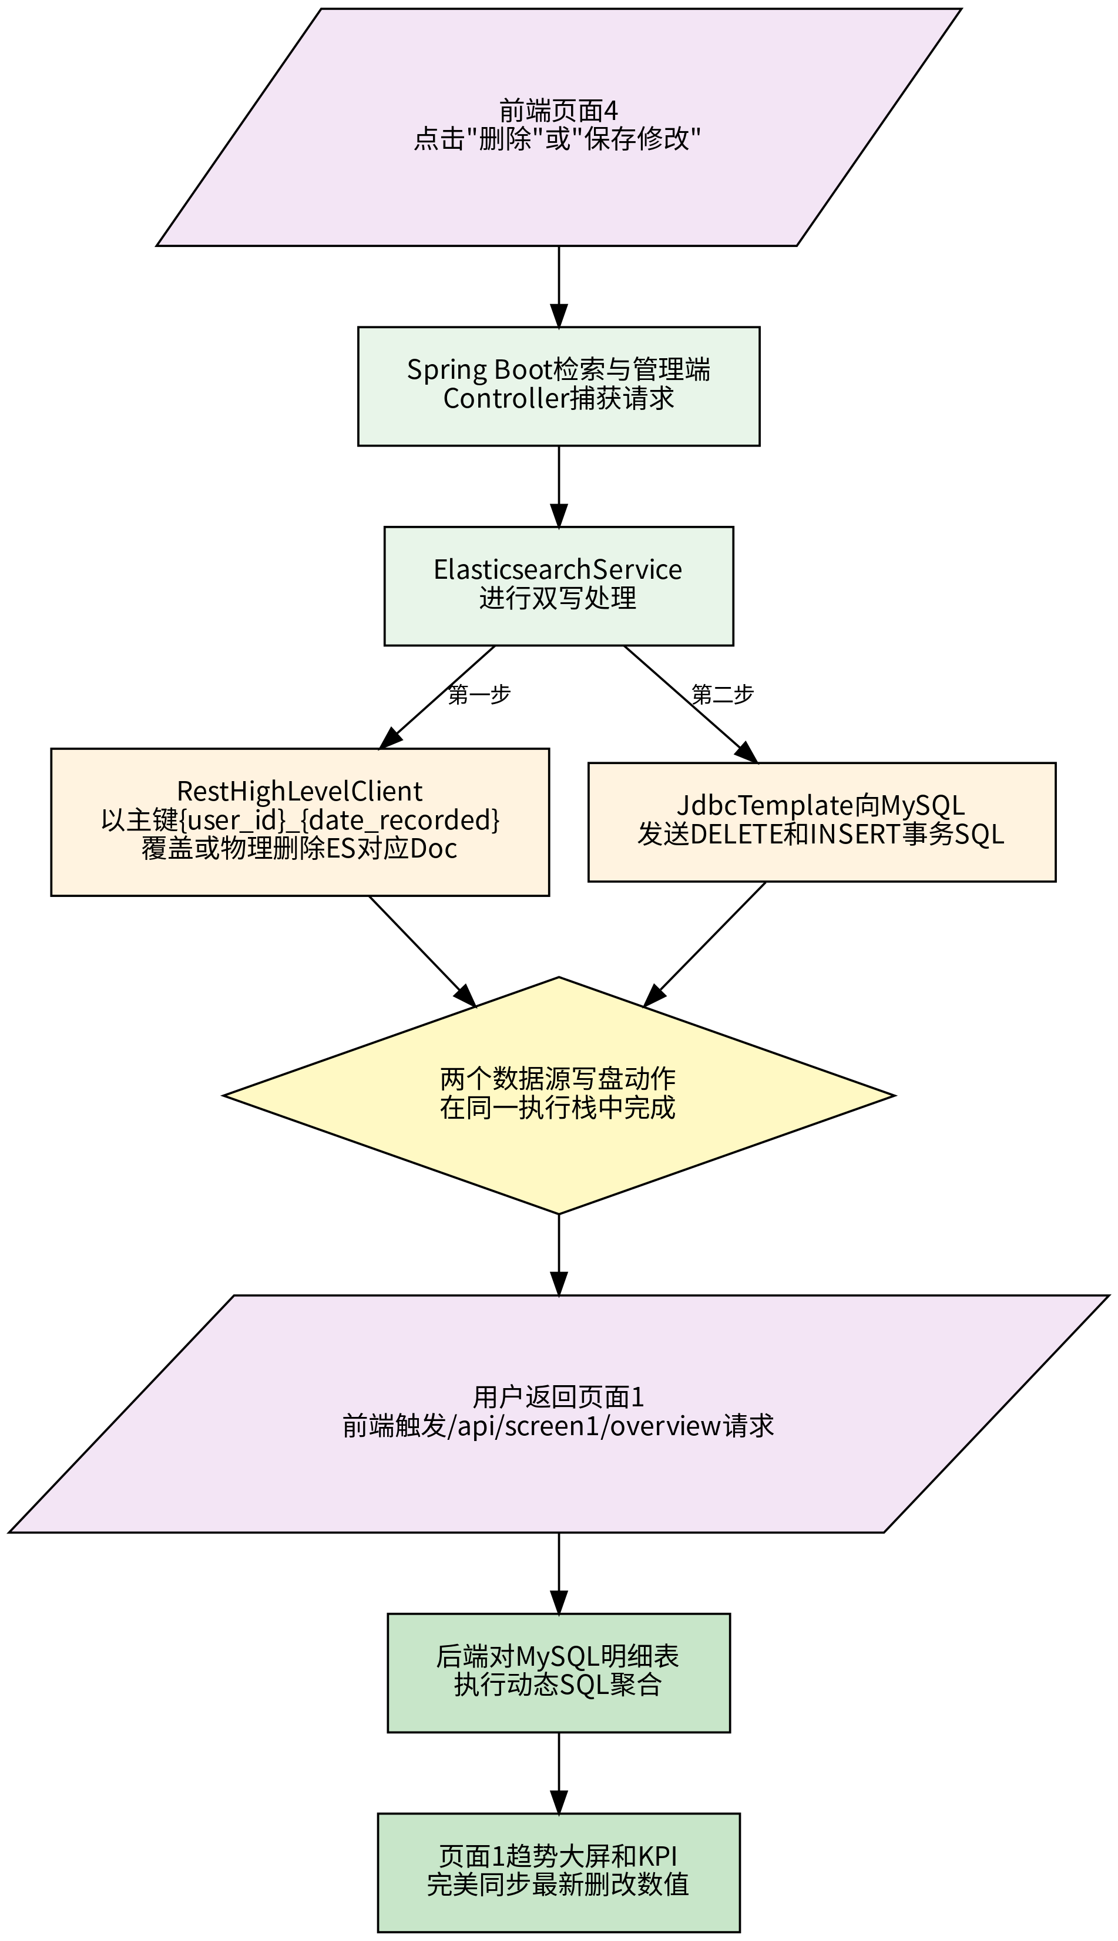
图6-3 数据删改与高一致性双写流程图
流程说明：
1. 管理员在前端页面4点击"删除"或"保存修改"按钮，触发数据变更操作
2. 请求被Spring Boot检索与管理端Controller捕获，转发至ElasticsearchService进行双写处理
3. 第一步：后端通过RestHighLevelClient，以主键{user_id}_{date_recorded}覆盖或物理删除ES中的对应文档
4. 第二步：后端紧接着使用JdbcTemplate向MySQL发送DELETE和INSERT事务SQL
5. 两个数据源的写盘动作在同一个执行栈中完成，保证事务的原子性
6. 当用户返回页面1时，前端组件触发/api/screen1/overview指标请求
7. 后端直接对MySQL明细表执行动态SQL聚合计算
8. 页面1的趋势大屏和KPI指标完美同步最新删改后的数值，实现秒级数据一致性

7. 数据需求

7.1 数据实体
实体名称 | 描述 | 主要属性
User (用户) | 记录睡眠日志的主体 | user_id, username, age, gender, region, device_type
SleepRecord (睡眠记录) | 核心生理监控日志，包括心率、血氧、打鼾、压力 | record_id, user_id, date_recorded, sleep_score, sleep_duration, heart_rate_avg, spo2_avg, snoring_index, stress_level
HabitEnvironment (行为环境) | 睡前屏幕、睡前运动、环境噪音、室温、咖啡因及酒精摄入量 | habit_id, user_id, date_recorded, screen_time_before_sleep, exercise_before_sleep, caffeine_intake, alcohol_intake, room_temperature, noise_level
MlModel (模型特征) | 包含评估模型的特征重要性分值及RMSE / R²运行状态 | model_id, model_name, feature_importance, rmse, r2_score, status
UserCluster (聚类标签) | 用户降维（PCA）映射物理点及聚类类簇标签 | cluster_id, user_id, pca_x, pca_y, pca_z, cluster_label

7.2 概念模型关系 (E-R)
系统概念模型包含5个核心数据实体，它们之间的关系如下：
- 一个User每天对应一条SleepRecord，二者为1:N强约束关系
- 每一条SleepRecord都唯一关联一组行为和卧室参数HabitEnvironment（以user_id和date_recorded联合唯一确定）
- 离线学习出的UserCluster结果，通过user_id与SleepRecord进行外键关联绑定
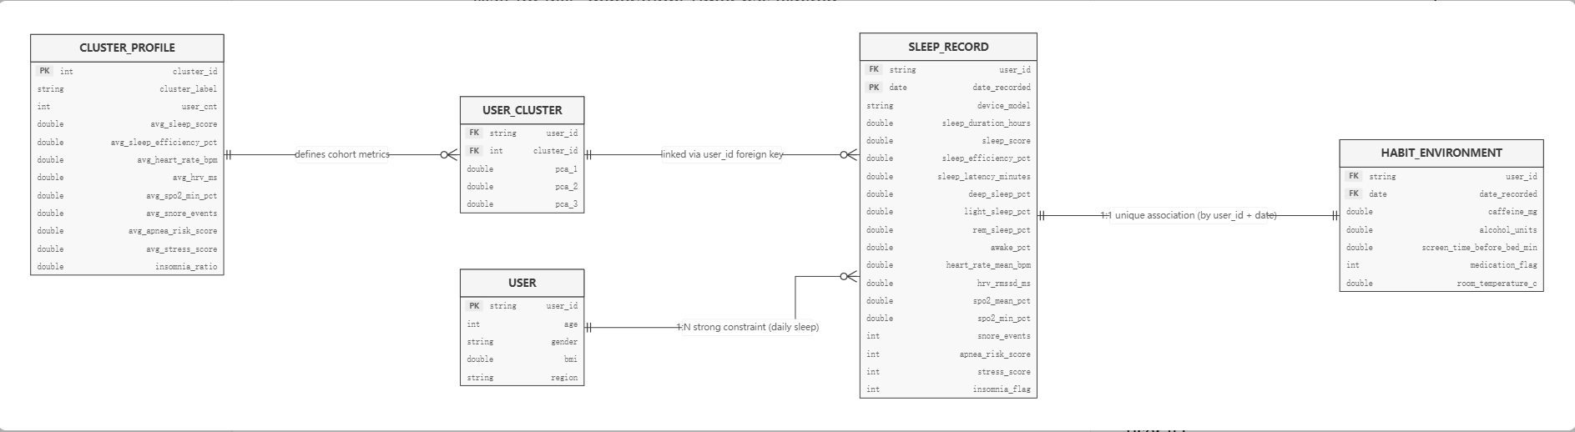
图7-1 系统概念模型E-R图

7.3 核心数据结构与索引映射
（数据结构详情可参见详细设计报告 - 3.1 & 3.2章节）
数据源/表名 | 类型 | 说明
smartwatch_sleep_dataset.csv | 原始数据源 | 智能手表睡眠数据集原始CSV文件
sleep_dw.dwd_sleep_detail | Hive DWD表 | ORC格式，压缩落盘，数仓明细层
sleep_dashboard.dwd_sleep_detail | MySQL DWD表 | 提供大屏动态聚合查询
sleep_records | ES索引库 | 多条件全文检索引擎支撑
主要数据中转表说明：
- Hive DWD表：sleep_dw.dwd_sleep_detail (ORC, 压缩落盘)
- MySQL DWD表：sleep_dashboard.dwd_sleep_detail (提供大屏动态聚合)
- ES索引库：sleep_records (多条件全文检索引撑)

8. 界面需求

8.1 设计原则
- 色彩与科技感：主色调使用深蓝色背景以代表夜晚睡眠环境，结合亮绿、亮蓝和珊瑚红的渐变色块实现玻璃拟态（Glassmorphism）和科技感。
- ECharts数据图形化：通过折线渐变区域图、ECharts散点图、散点气泡图、3D散点图和雷达图将高维特征深度图形化。
- 交互性：页面3的预测模拟器需要集成流畅的拖拽滑块（Sliders）；页面4的检索日志流需要支持无刷新轮询刷新。

8.2 页面清单与功能规划
前端Vue 3工程划分4个核心页面视图：
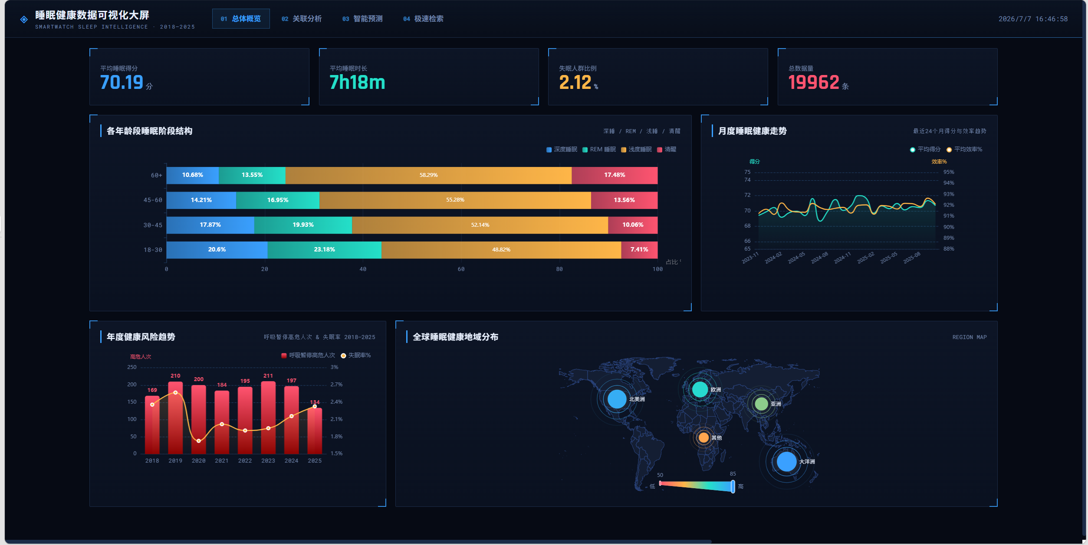
图7-2 总体大屏图

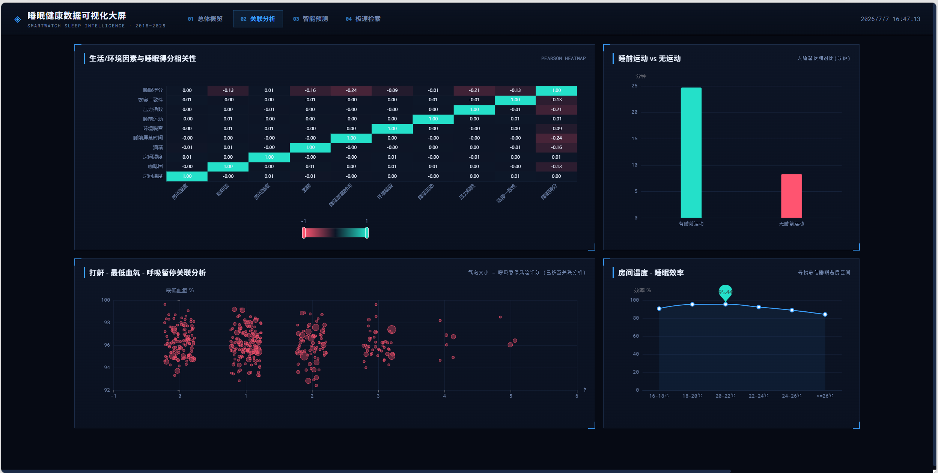
图7-3 关联大屏图

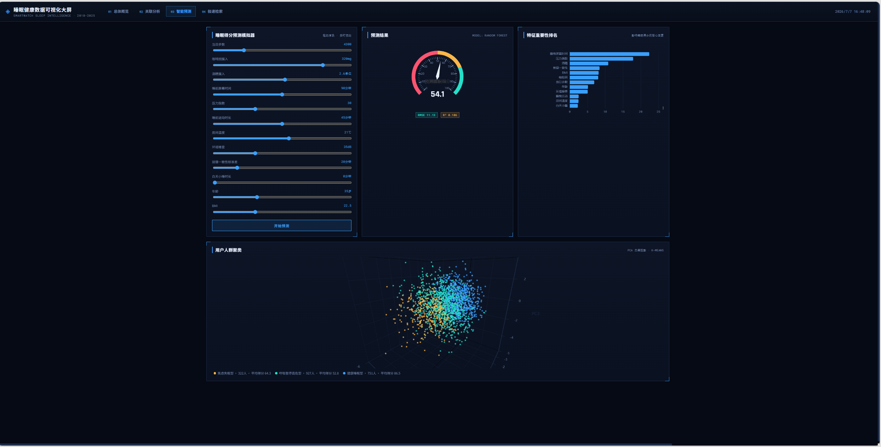
图7-4 预测大屏图

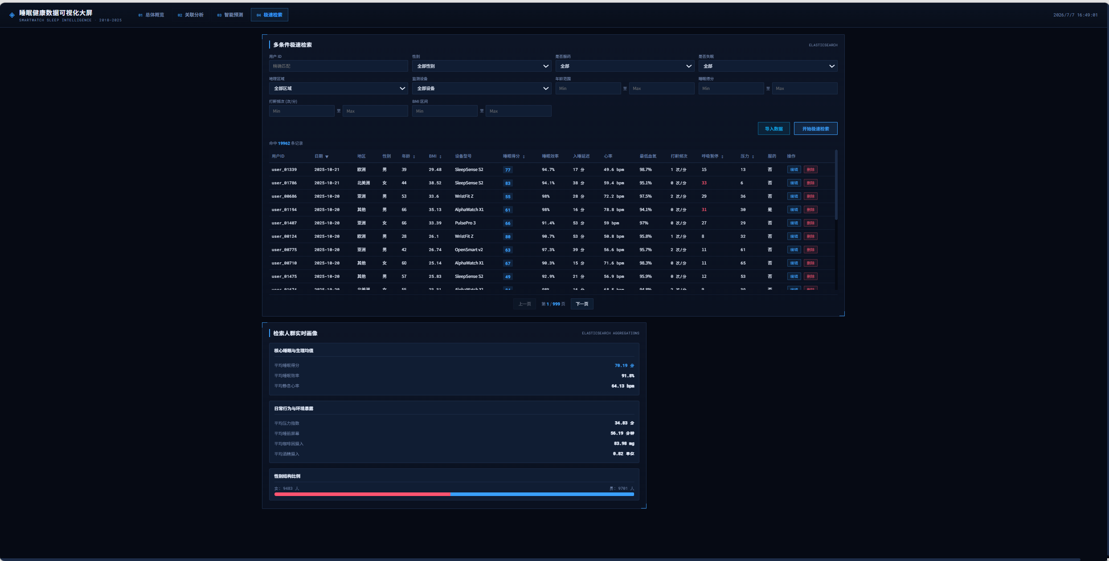
图7-5 管理大屏图

9. 验收标准

9.1 功能验收
- 大屏1动态重算：进入页面1时能顺利渲染出总体健康数据。在页面4删除一条大肺活量或呼吸异常数据，大屏1的"呼吸暂停高危人数"KPI卡片数值必须在页面1刷新后立刻同步减小，证明动态聚合生效。
- 相关性热力图：页面2的Pearson热力图色块正常呈红、黑、绿渐变（对应值-1到1），悬浮能展示具体变量的相关系数。
- 在线预测模拟器：在页面3拖动任一滑块（如屏幕使用时间由0增加到180分钟），睡眠预测得分必须发生合理的即时衰减，证明JPMML运行正常。
- 3D散点图三维交互：页面3的3D聚类图支持鼠标拖动旋转、缩放。
- 双写删改校验：在页面4新增记录后，在ES页面能够全文检索出该记录，且在MySQL dwd_sleep_detail物理表中能够查出同主键行。

9.2 性能与代码验收
- 接口加载速度：大屏所有数据接口平均首次加载及重算响应时间≤2秒。
- 防SQL注入验证：在检索框中输入包含引号、分号等恶意SQL片段，系统不会产生SQL语法解析报错，而是由Spring框架进行过滤并返回空结果。
- 代码结构标准：Spring Boot包按overview、correlation、prediction、search进行拆分，命名符合行业标准；PySpark的八个阶段脚本能顺利一键执行通过。

10. 附录

10.1 技术栈及版本规约
（技术组件版本详见详细设计报告 - 8.2章节）
类别 | 技术组件 | 版本
大数据基础设施 | Apache Spark | 3.x
大数据基础设施 | Apache Hive | 2.3.x
大数据基础设施 | HDFS | 2.10.x
后端服务框架 | Spring Boot | 2.7.x
后端服务框架 | MyBatis-Plus | 3.5.x
前端架构组件 | Vue | 3.x
前端架构组件 | Vite | 4.x
前端架构组件 | ECharts | 5.x

10.2 演示测试账号说明
管理检索页面登录账号：
- 不需要前置的角色权限拦截，直接在/search路由页面下即可进行高精度的全文模糊筛选与CRUD数据变更演示。
- 本项目默认不强加Security模块，所有接口均支持零阻碍调试。

